安装时的后缀：
npm install moduleName # 安装模块到项目目录下

npm install -g moduleName # -g 的意思是将模块安装到全局，具体安装到磁盘哪个位置，要看 npm config prefix 的位置。

npm install -save moduleName # -save 的意思是将模块安装到项目目录下，并在package文件的 dependencies节点写入依赖。

npm install -save-dev moduleName # -save-dev 的意思是将模块安装到项目目录下，并在package文件的devDependencies节点写入依赖。

C++文件的编译过程：

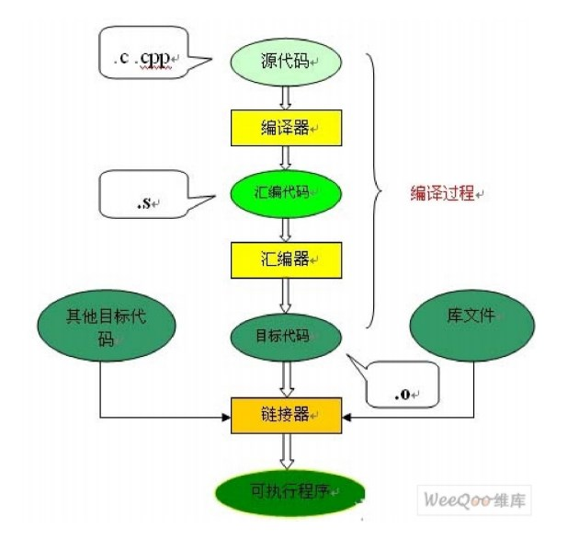

BUGS:
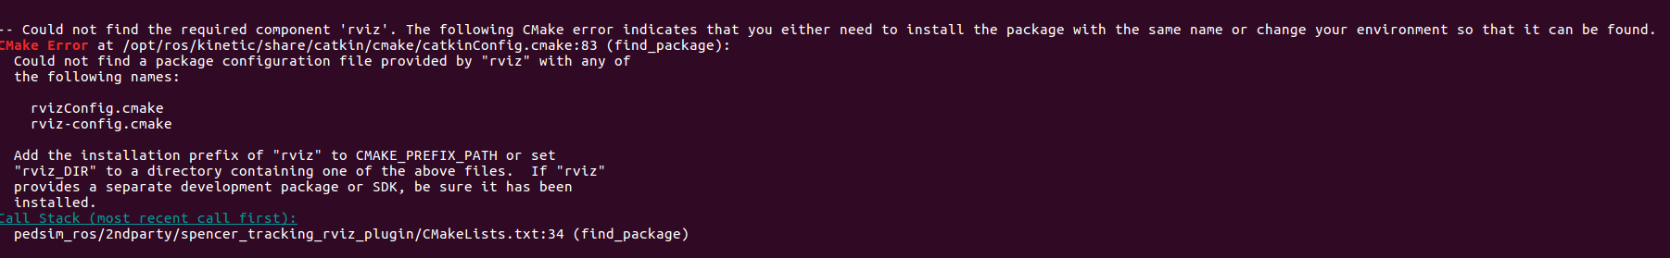
在编译工作空间时报错：没有rviz
解决方法：出现此error的原因是没有讲rviz添加到此ws中，所以需要在该ws中进行rviz安装：sudo apt-get install ros-kinetic-rviz

